Номер 1 – Гипербола

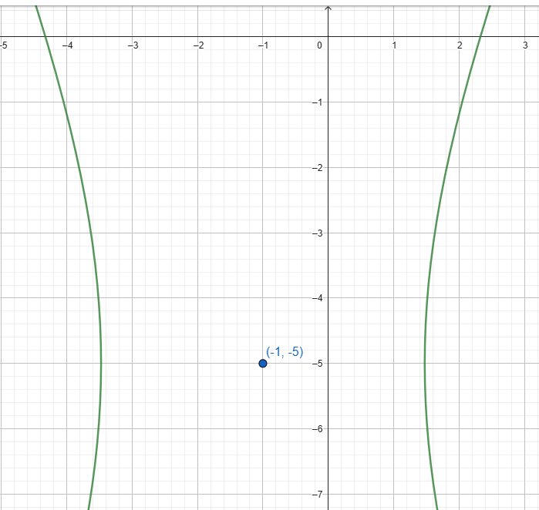

Номер 2 – Две параллельные прямые

Номер 3 – Гипербола

Номер 4 –